Trường THCS Phú Thị MA TRẬN ĐỀ KIỂM TRA – Địa lí 7
Năm học: 2018 - 2019

Nội dung kiến thức | Biết |  | Hiểu |  | Vận dụng |  | Điểm
 | TNKQ | TL | TNKQ | TL | Thấp | Cao
Châu Nam Cực | 0,5 |  |  |  |  |  | 0,5
Châu Đại Dương | 0,5 |  |  |  |  |  | 0,5
Đặc điểm chung Châu Âu | 0,5 | 2 | 0,5 |  |  | 2 | 5
Khu vực Bắc Âu | 0,5 |  |  |  |  |  | 0,5
Khu vực Tây và Trung Âu |  |  |  |  | 3 |  | 3
Khu vực Nam Âu |  |  |  | 0,5 |  |  | 0,5
Tổng số | 4 |  | 1 |  | 5 |  | 10

TRƯỜNG THCS PHÚ THỊ ĐỀ KIỂM TRA HỌC KÌ II – MÔN: ĐỊA LÍ 7
Năm học: 2018 – 2019
Thời gian: 45 phút

ĐỀ SỐ 1
I/ Trắc nghiệm: ( 5đ )
1. Chọn đáp án đúng:
Câu 1.1: Châu Nam Cực khác với các châu lục khác ở điểm:
A. Chưa có cư dân sinh sống thường xuyên. B. Khoáng sản phong phú.
C. Là châu lục được phát hiện sớm nhất. D. Có dân cư sinh sống thường xuyên.
Câu 1.2: Ở Châu Đại Dương hoang mạc chiếm:
A. một phần nhỏ phía Tây của Ôxtrâylia.
B. phần lớn diện tích Ôxtrâylia.
C. phần lớn diện tích các đảo núi lửa trong Thái Bình Dương.
D. một phần phía Nam Ôxtrâylia.
Câu 1.3: Dân cư châu Âu chủ yếu thuộc chủng tộc Ơ-rô-pê-ô-it, với ba nhóm ngôn ngữ chính:
A. nhóm Giecman, nhóm Latinh, nhóm Hi Lạp.
B. nhóm Giecman, nhóm Latinh, nhóm Xlavơ.
C. nhóm Giecman, nhóm Latinh, nhóm Albania.
D. nhóm Giecman, nhóm Latinh, nhóm Celt.
Câu 1.4: Ý nào sai khi nói về công nghiệp Châu Âu?
A. Là nơi tiến hành công nghiệp hóa sớm nhất Thế giới.
B. Từ lâu các sản phẩm công nghiệp đã nổi tiếng với chất lượng cao.
C. Các ngành tiểu thủ công nghiệp truyền thống phát triển và chiếm ưu thế.
D. Sản xuất công nghiệp phân bố tập trung thành vùng công nghiệp hoặc dải công nghiệp.
Câu 1.5: Khu vực Bắc Âu gồm bốn quốc gia là:
A. Na-uy, Thụy Điển, Phần Lan, Hà Lan. B. Na-uy, Thụy Điển, Phần Lan, Ai xơ len.
C. Na-uy, Thụy Điển, Phần Lan, Đức. D. Na-uy, Thụy Điển, Phần Lan, Bỉ.
Câu 1.6: Sản phẩm nông nghiệp đặc trưng của Nam Âu là:
A. lúa mì, củ cải đường, bò sữa. B. các loại nông sản nhiệt đới.
C. lúa mì, lúa mạch, bò, lợn. D. các cây ăn quả cận nhiệt ( cam, chanh…) và ôliu.
2. Dựa vào Lược đồ tự nhiên Châu Âu (trang bên), hãy ghép số ở cột A với chữ số ở cột B sao cho phù hợp.
A. Thảm thực vật | B. Phân bố
1. Rừng cây lá rộng ( sồi, dẻ ) | a. Phía đông nam châu lục.
2. Rừng lá kim | b. Ven Địa Trung Hải.
3. Thảo nguyên | c. Vùng ven biển Tây Âu.
4. Rừng lá cứng | d. Sâu trong nội địa.
II/ Tự luận (5đ)
Câu 1 (2đ): Trình bày đặc điểm tự nhiên (vị trí, địa hình, khí hậu) của Châu Âu?
Câu 2 (3đ): Dựa vào bảng số liệu dưới đây:
a, Tính thu nhập bình quân đầu người của mỗi nước.
b, Nêu nhận xét về cơ cấu tổng sản phẩm trong nước (GDP) và rút ra kết luận về nền kinh tế của các nước trong bảng (năm 2000).
Nước | Dân số (triệu người) | Tổng sản phẩm trong nước (triệu USD) | Cơ cấu tổng sản phẩm trong nước (GDP) theo khu vực kinh tế (%)
 |  |  | Nông-lâm-ngư nghiệp | Công nghiệp và xây dựng | Dịch vụ
Pháp  Đức  Ba Lan  Cộng hòa Séc | 59,2  82,2  38,6  10,3 | 1294246  1872992  157585  50777 | 3,0  1,0  4,0  4,0 | 26,1  31,3  36,0  41,5 | 70,9  67,7  60,0  54,5

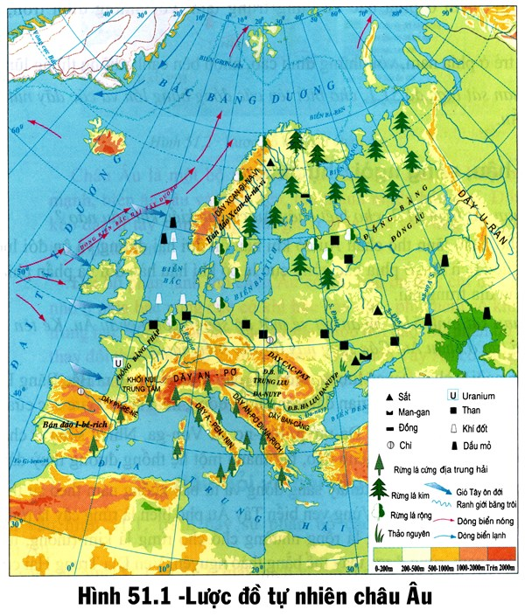
TRƯỜNG THCS PHÚ THỊ ĐỀ KIỂM TRA HỌC KÌ II – MÔN: ĐỊA LÍ 7
Năm học: 2018 – 2019
ĐỀ SỐ 2 Thời gian: 45 phút

I/ Trắc nghiệm: ( 5đ )
1. Chọn đáp án đúng:
Câu 1.1: “Hiệp ước Nam Cực” được kí kết giữa 12 quốc gia quy định:
A. khảo sát Nam Cực vì mục đích hòa bình, không đòi hỏi phân chia lãnh thổ, tài nguyên.
B. phân chia tài nguyên giữa các quốc gia.
C. phân bố lại dân cư.
D. Nâng cao chất lượng cuộc sống cho dân cư Nam Cực
Câu 1.2: Phần lớn các đảo và quần đảo của Châu Đại Dương có khí hậu:
A. nóng khô và khắc nghiệt. B. lạnh ẩm và điều hòa
C. nóng ẩm và điều hòa. D. nóng ẩm và thất thường.
Câu 1.3: Vùng có dân cư thưa thớt ở châu Âu là:
A. các đồng bằng. B. các thung lũng sông.
C. vùng duyên hải. D. vùng phía bắc và các vùng núi cao.
Câu 1.4: Ý nào thể hiện đúng nhất dịch vụ là lĩnh vực kinh tế phát triển nhất châu Âu?
A. Châu Âu có nhiều sân bay, hải cảng, đường giao thông hiện đại.
B. Châu Âu có nhiều trung tâm tài chính, ngân hàng, bảo hiểm.
C. Dịch vụ đem lại nguồn thu ngoại tệ lớn.
D. Dịch vụ phát triển đa dạng, thâm nhập và phục vụ cho sự phát triển của mọi ngành kinh tế.
Câu 1.5: Dạng địa hình phổ biến ở Bắc Âu là:
A. núi và cao nguyên. B. đồng bằng.
C. núi trẻ. D. địa hình băng hà cổ.
Câu 1.6: Bán đảo không thuộc khu vực Nam Âu:
A. I-bê-rich. B. I-ta-li-a.
C. Xcan-đi-na-vi. D. Ban-căng.
2. Dựa vào Lược đồ tự nhiên Châu Âu (trang bên), hãy ghép số ở cột A với chữ số ở cột B sao cho phù hợp.

A. Thảm thực vật | B. Phân bố
1. Rừng cây lá rộng ( sồi, dẻ ) | a. Phía đông nam châu lục.
2. Rừng lá kim | b. Ven Địa Trung Hải.
3. Thảo nguyên | c. Vùng ven biển Tây Âu.
4. Rừng lá cứng | d. Sâu trong nội địa.

II/ Tự luận (5đ)
Câu 1 (2đ): Trình bày đặc điểm phát triển ngành công nghiệp của châu Âu?
Câu 2 (3đ): Dựa vào bảng số liệu dưới đây:
a, Tính thu nhập bình quân đầu người của mỗi nước.
b, Nêu nhận xét về cơ cấu tổng sản phẩm trong nước (GDP) và rút ra kết luận về nền kinh tế của các nước trong bảng (năm 2000).
Nước | Dân số (triệu người) | Tổng sản phẩm trong nước (triệu USD) | Cơ cấu tổng sản phẩm trong nước (GDP) theo khu vực kinh tế (%)
 |  |  | Nông-lâm-ngư nghiệp | Công nghiệp và xây dựng | Dịch vụ
Pháp  Đức  Ba Lan  Cộng hòa Séc | 59,2  82,2  38,6  10,3 | 1294246  1872992  157585  50777 | 3,0  1,0  4,0  4,0 | 26,1  31,3  36,0  41,5 | 70,9  67,7  60,0  54,5

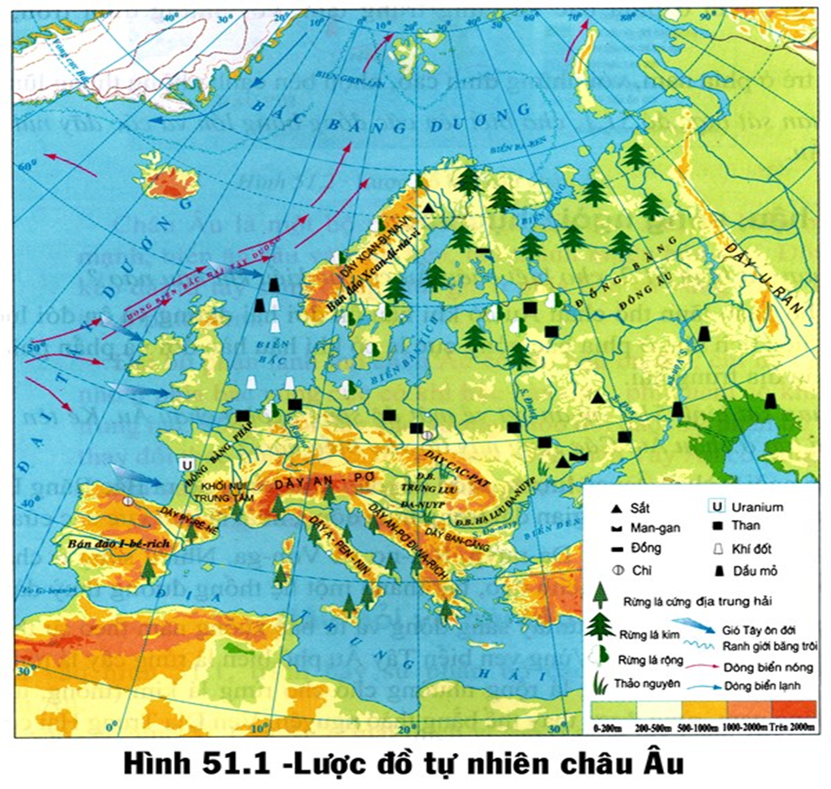

TRƯỜNG THCS PHÚ THỊ ĐÁP ÁN ĐỀ KIỂM TRA HỌC KÌ II – MÔN ĐỊA LÍ 7
Năm học: 2018 – 2019
ĐỀ I
I. Trắc nghiệm ( 5đ )
Mỗi ý đúng 0,5 điểm
Câu | 1.1 | 1.2 | 1.3 | 1.4 | 1.5 | 1.6 | 2
Đáp án | A | B | B | C | B | D | 1-c ; 3-a  2-d ; 4-b
II. Tự luận (5đ)
Câu 1 (2đ): Đặc điểm tự nhiên của Châu Âu:
* Vị trí địa lí
- Là một bộ phận của lục địa Á-Âu, với diện tích trên 10 triệu km².
- Nằm trong khoảng từ 36ºB đến 71ºB, chủ yếu trong môi trường đới ôn hòa.
- Có 3 mặt giáp biển và đại dương.
* Địa hình
- Đồng bằng chiếm 2/3 diện tích châu lục, kéo dài từ tây sang đông.
- Núi trẻ ở phía nam.
- Núi già ở phía bắc và vùng trung tâm.
* Khí hậu:
- Khí hậu Ôn đới hải dương phân bố ở phía tây.
- Khí hậu Ôn đới lục địa phân bố ở phía đông (chiếm diện tích lớn nhất).
- Khí hậu Hàn đới phân bố ở phía bắc (chiếm diện tích nhỏ nhất).
- Khí hậu Địa Trung Hải phân bố ở phía nam.
-> Khí hậu có sự phân hóa từ tây sang đông, từ bắc xuống nam.
Câu 2 (3đ):
* Thu nhập bình quân đầu người của 1 số nước. (1đ)
Nước | Thu nhập bình quân đầu người  ( USD/ người )
Pháp | 21862,3
Đức | 22785,8
Ba Lan | 4082,5
Cộng hòa Séc | 4929,8
* Nhận xét về cơ cấu tổng sản phẩm trong nước: (1đ)
- Tỉ trọng các khu vực kinh tế có sự chênh lệch giữa các nước.
- Trong cơ cấu kinh tế, chiếm tỉ trọng cao nhất là ngành dịch vụ, thấp nhất là nông-lâm- như nghiệp.
- Bình quân thu nhập theo đầu người cao.
* Kết luận nền kinh tế của các nước: (1đ)
- Các nước có nền kinh tế khác nhau, thể hiện qua tổng sản phẩm, thu nhập bình quân đầu người.
- Đây đều là các nước phát triển.

TRƯỜNG THCS PHÚ THỊ ĐÁP ÁN ĐỀ KIỂM TRA HỌC KÌ II – MÔN: ĐỊA LÍ 7
Năm học: 2018 – 2019

ĐỀ II
I. Trắc nghiệm ( 5đ )
Mỗi ý đúng 0,5 điểm
Câu | 1.1 | 1.2 | 1.3 | 1.4 | 1.5 | 1.6 | 2
Đáp án | A | C | D | D | D | C | 1-c ; 3-a  2-d ; 4-b
II. Tự luận (5đ)
Câu 1 (2đ): Đặc điểm phát triển ngành công nghiệp của châu Âu:
- Nền công nghiệp châu Âu phát triển rất sớm, là nơi tiến hành công nghiệp hóa sớm nhất thế giới.
- Nhiều sản phẩm nổi tiếng, chất lượng cao: luyện kim, chế tạo máy, hóa chất, chế biến thực phẩm, hàng tiêu dùng,…
- Các vùng công nghiệp truyền thống ( Pháp, Đức, Bỉ, Hà Lan,…) đang gặp khó khăn, đòi hỏi phải thay đổi về công nghệ và cơ cấu,…
- Nhiều ngành công nghiệp mới, trang bị hiện đại đang được phát triển ở các trung tâm công nghệ cao; các ngành công nghiệp mũi nhọn: điện tử, cơ khí chính xác và tự động hóa, công nghiệp hàng không,…có sự liên hệ chặt chẽ với các viện nghiên cứu, các trường đại học và sự hợp tác rộng rãi giữa các nước.
Câu 2 (3đ):
* Thu nhập bình quân đầu người của 1 số nước. (1đ)
Nước | Thu nhập bình quân đầu người  ( USD/ người )
Pháp | 21862,3
Đức | 22785,8
Ba Lan | 4082,5
Cộng hòa Séc | 4929,8
* Nhận xét về cơ cấu tổng sản phẩm trong nước: (1đ)
- Tỉ trọng các khu vực kinh tế có sự chênh lệch giữa các nước.
- Trong cơ cấu kinh tế, chiếm tỉ trọng cao nhất là ngành dịch vụ, thấp nhất là nông-lâm- như nghiệp.
- Bình quân thu nhập theo đầu người cao.
* Kết luận nền kinh tế của các nước: (1đ)
- Các nước có nền kinh tế khác nhau, thể hiện qua tổng sản phẩm, thu nhập bình quân đầu người.
- Đây đều là các nước phát triển.

